খেজুরের রস ও গুড়
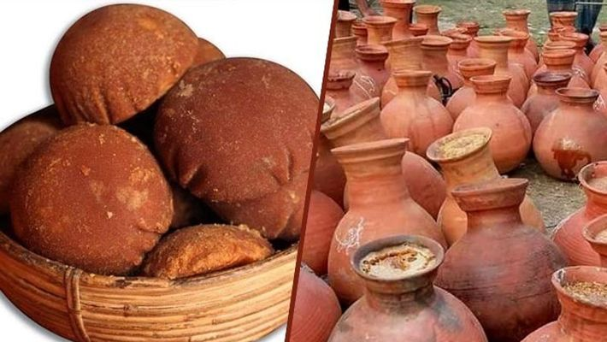
কুয়াশা-ঢাকা শীতের সকালে টাটকা এক গ্লাস খেজুরের রসের তুলনা হয় না। এই মধুবৃক্ষ থেকে আহৃত রস কাঁচা ও জ্বাল দিয়ে খেতে যেমন সুস্বাদু, তেমনি এ রস দিয়ে তৈরি গুড় ও পাটালিরও তুলনা নেই। শীতের পিঠা-পায়েসের একটি উপাদেয় উপাদান খেজুরের রস। এই রসে তৈরি দানা, ঝোলা ও নলেন গুড়ের স্বাদ ও ঘ্রাণই আলাদা।
খেজুরের রস প্রচুর খনিজ ও পুষ্টিগুণসমৃদ্ধ। এতে ১৫-২০% দ্রবীভূত শর্করা থাকে, যা থেকে গুড় ও সিরাপ উৎপাদন করা হয়। খেজুরের গুড় আখের গুড় থেকেও বেশি মিষ্টি, পুষ্টিকর ও সুস্বাদু। ঘ্রাণ ও স্বাদের জন্য এ গুড়ের রয়েছে বিশেষ চাহিদা। খেজুরের গুড়ে আখের গুড়ের চেয়ে বেশি প্রোটিন, ফ্যাট ও মিনারেল রয়েছে। সকালের নাশতায় খেজুর রসের সিরাপ দিয়ে রুটি খেলেই বেশি তৃপ্তি পাওয়া সম্ভব।

